Fiche …… | Grandeurs et mesures | Lo2
Fiche …… | Mesurer et convertir | Lo2
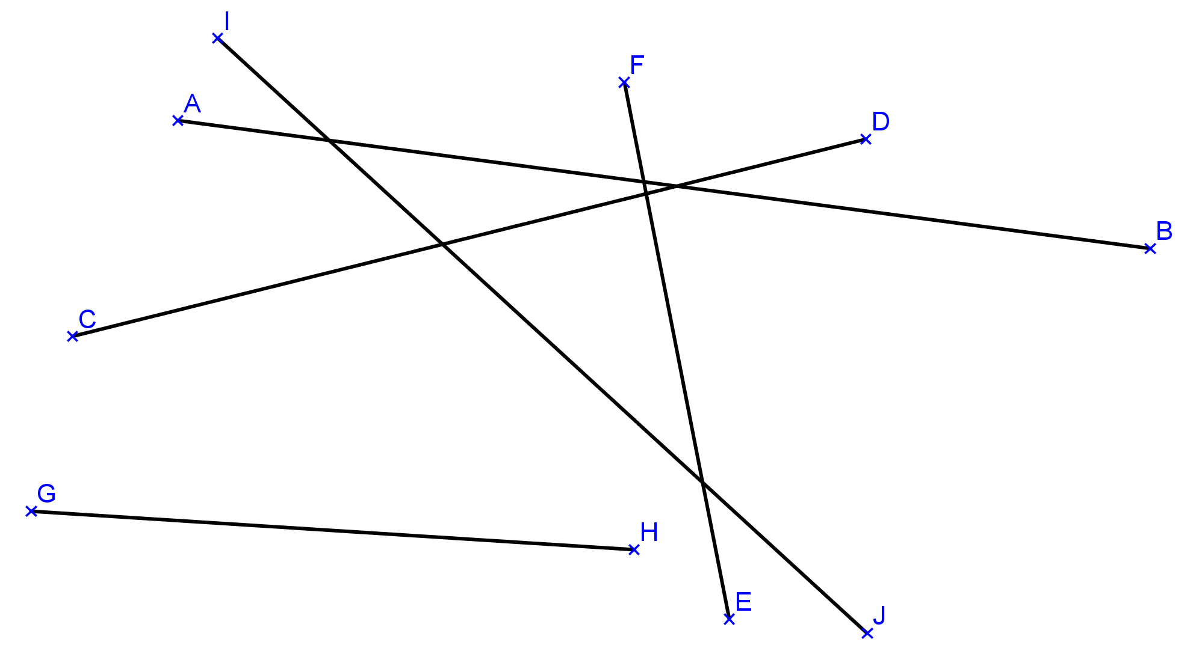
Entraînement 1 : Quelle est la mesure des segments suivants :

[AB]  13 cm et 3 mm | [CD]  ……… cm ……… mm | [EF]  ……… cm ……… mm | [GH]  ……… cm ……… mm | [IJ]  ……… cm ……… mm

Entraînement 2 : Trace les segments demandés puis indiques les mesures ( en cm et en mm )
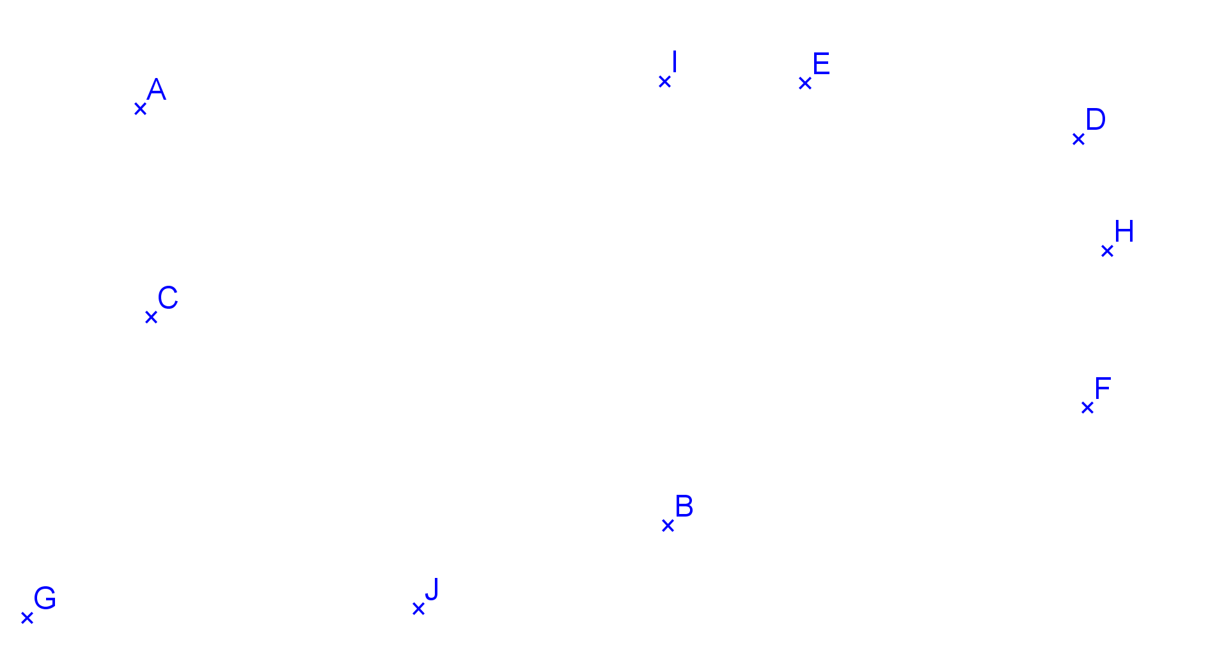

[AB]  8 cm et 9 mm  89 mm | [CD]  ……… cm ……… mm  ……… mm | [EF]  ……… cm ……… mm  ……… mm | [GH]  ……… cm ……… mm  ……… mm | [IJ]  ……… cm ……… mm  ……… mm

